NÁRODNÁ RADA SLOVENSKEJ REPUBLIKY

VII. volebné obdobie
Číslo: /2017
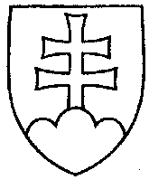

Návrh

UZNESENIE

NÁRODNEJ RADY SLOVENSKEJ REPUBLIKY

z 2017

k návrhu na vyslovenie súhlasu Národnej rady Slovenskej republiky s použitím štátnych finančných aktív na realizáciu koncepcie oddlženia zdravotníckych zariadení (tlač 705)

Národná rada Slovenskej republiky

súhlasí

s použitím štátnych finančných aktív na realizáciu koncepcie oddlženia zdravotníckych zariadení na úhradu záväzkov po lehote splatnosti do výšky 585 000 000 eur

Bratislava, november 2017

